Robot valjak – Faza 3  
Nikola Ristanovic

Matematicki model robot

Ubrzanje

Ubrzanje roboto dobija se na osnovu :

* mase tega – m1,
* mase robota m2,
* razdaljine od osovine do centra mase tega r1,
* razdaljine od osovine do ivice robota r2,
* gravitacionog ubrzanja - (g ili a1)i
* zaklona tega u udnosu na vertikalnu osu – α

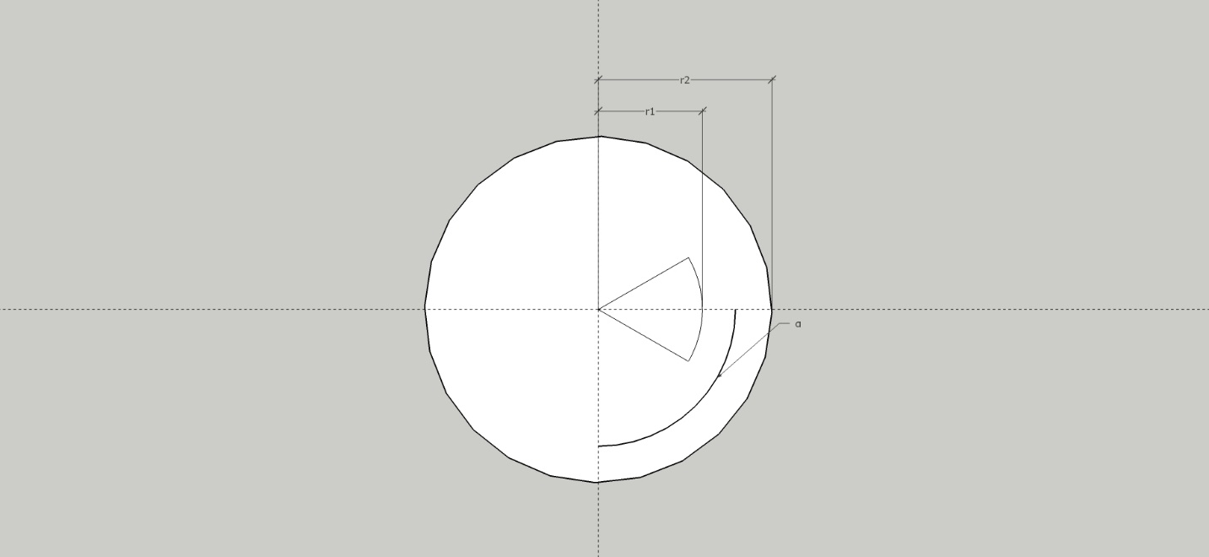

Prilikom računanja zanemaruje se trnje, otpor vazduha, inercija itd… formula Važi pod uslovom da je obrtni momenat motora veći od obrtnog momenta tega kako motor ne bi bio ograničavajući faktor (τmot>τ).

Sila koja se vrši na teg jednaka je masi tega i gravitacionom ubrzanju

$$F_{1}= a_{1}m_{1}$$

Obrtni moment tega jednak je rastojanju od osovine do centra mase tega, sili koja se vrši na teg i uglu zaklona između tega i vertikalne ose

$$τ=r_{1}F_{1}\sin{α}$$

Sila koja se vrši na konuru robota jednaka je obrtnom momentu podeljenim sa rastojanjem od osovine do ivice robota

$$F_{2}=\frac{τ}{r_{2}}$$

Konačno, ubrzanje robota je količnik sile koja se vrši na konturu robota i mase robota

$$a_{2}=\frac{F_{2}}{m_{2}}$$

Kada se sve formule objedine dobija se:

$$a_{2}=\frac{\frac{r_{1}a_{1}m_{1}\sin{α}}{r_{2}}}{m_{2}}$$

Što postaje:

$$a_{2}=k_{r}k_{m}g\sin{α}$$

Ubrzanje robota je jednako proizvodu koeficienta mase, koeficienta rastojanja, gravitacionog ubrzanja i sinusa ugla odklona centra mase tega i vertikalne ose.

Gde je :

$k_{r}=\frac{r_{1}}{r_{2}}$ i $k_{m}=\frac{m_{1}}{m_{2}}$

kr – odnos rastojanja centra mase tega od osovine i ivice robota od osobine  
km – odnos mase tega i mase robota

Nagib robota

Pomoću tega koji se kreće uravo u odnosu na pravac kretanja robota, menja se nagib u odnosu na podlogu. Trenutno nemam predstavu o formuli, ali verovatno zavisi od koeficienta trenja i oblika konaktne površine robota i podloge.

Kontroler

Stabilnost robota se odnosi najviše na promenu pravca inagib robota, budući da ako nagib postane prevelik robot bi mogao da izgubi oslonac i padne.

PD vs PID kontroler

Budući da je robotu neophodno brzo upravljanje i ispravka grešaka Inegralni deo PID controlera bi trebao da bide manje zastupljen budući da produžava vreme stabilizacije sistema, takođe zbog oblika robota skoro ne postoji “steady state” greška, tako da bi Integralni deo PID kontrolera svakako bio manje zastupljen.

Derivativni deo PID kontrolera sprečava Overshoot tako što može da “predvidi” buduće stanje robota.

Formula povratne sprege bi bila:

$$u\left(t\right)= K_{p}e\left(t\right)+ K_{d}\frac{de}{dt}$$

Reference:

https://ctms.engin.umich.edu/CTMS/index.php?example=Introduction&section=ControlPID